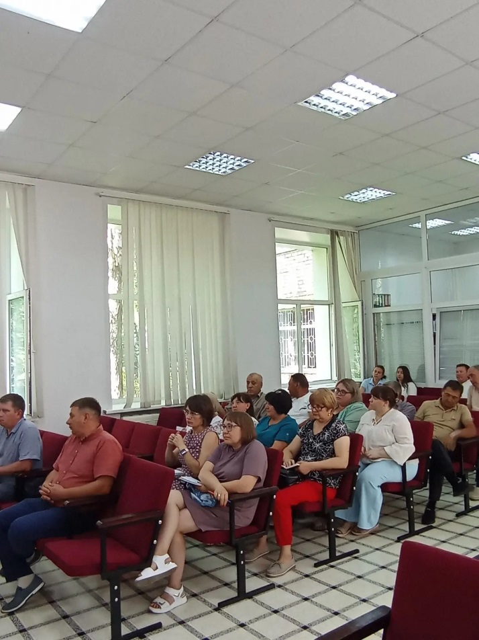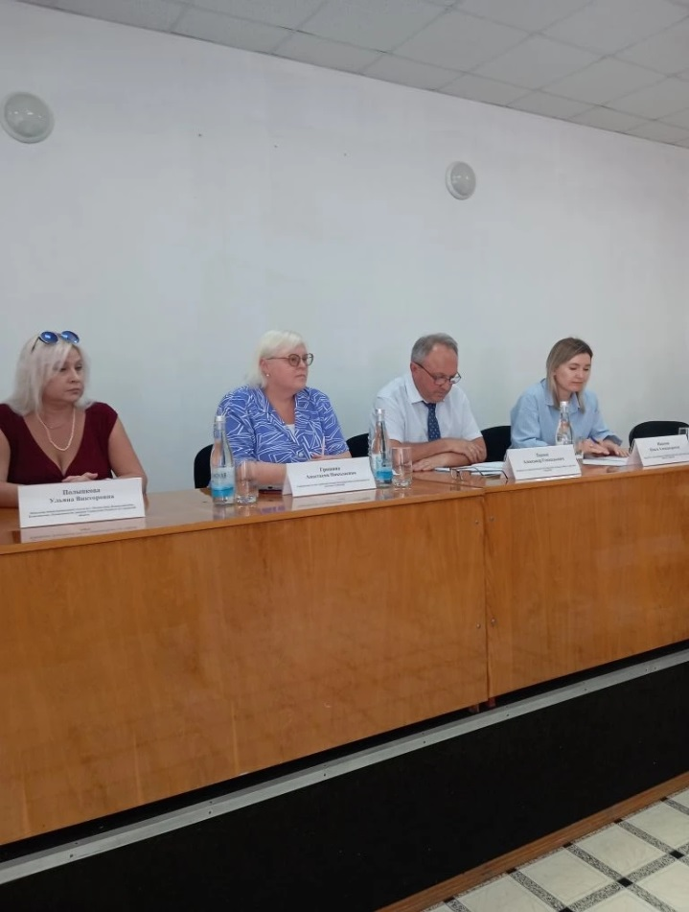
 29.07.2026
Выездные семинары самарского Росреестра продолжились
в Камышлинском и Клявлинском районах Самарской области
В Камышлинском и Клявлинском районах Самарской области прошли выездные совещания рабочей группы по консультационно-методологической поддержке при участии специалистов самарского Росреестра.
Начальник муниципального отдела по г. Похвистнево, Камышлинскому, Клявлинскому, Похвистневскому районам Ульяна Полынкова рассказала собравшимся об использовании платформы ФГИС ЕЦП «Национальная система пространственных данных» (НСПД) при проведении комплексных кадастровых работ и осуществлении муниципального земельного контроля.
В ходе совещания обсуждался вопрос о выявлении и вовлечении в оборот земельных участков и территорий для строительства - в целях капитализации территорий.
Также спикер ответила на вопросы об использовании электронных сервисов при подаче документов на регистрацию в электронном виде, в том числе и в порядке межведомственного взаимодействия при присвоении или изменении адреса объекта недвижимости в соответствии со сведениями Федеральной информационной адресной системы (ФИАС).
Отдельно рассмотрели вопрос электронной подачи документов физическими лицами с помощью биометрии.
«В живом диалоге проще выявить системные сложности, - отмечает Ульяна Полынкова. — Мы лучше понимаем и локальные задачи, ведь в каждом муниципальном районе есть свои особенности. Также мы помогаем разобраться в изменениях законодательства в сфере земли и недвижимости; отвечаем на вопросы, которые требуют детального разъяснения. Одна из ключевых задач сейчас — активнее использовать сервисы НСПД. На выездной встрече мы наглядно показываем, как эти инструменты помогают муниципалитетам в работе: для градостроительной проработки, поиска земель под строительство или комплексного развития территории».
Материал подготовлен пресс-службой Управления Росреестра по Самарской области

